第四章：网络层分析与路由

实验十二 静态路由协议

12.1 问题的提出
某公司有两个局域网，每台局域网有一台出口路由器，现在需要将两个局域网通过各自的出口路由器连接起来。实现两个局域网的互通。

12.2 实验 12-1 路由表与静态路由
本实验皆需禁用本地连接再进行。（注： 登录H3C控制台需要打开以太网1才能进入，建议配置结束后再禁用）

12.2.1 实验内容
两台路由器相连接的接口 IP 处于同一网段时，可以借助广域网协议就可以互相通信，但是不同网段之间连接，必须用过路由协议来实现路由信息的通信。路由协议分为两类：静态路由协议和动态路由协议。本实验采用静态路由协议实现网络的互通。

12.2.2 实验目的
通过本实验的学习，我们应该掌握：路由表的作用和静态路由的基本配置。

12.2.3 实验拓扑图
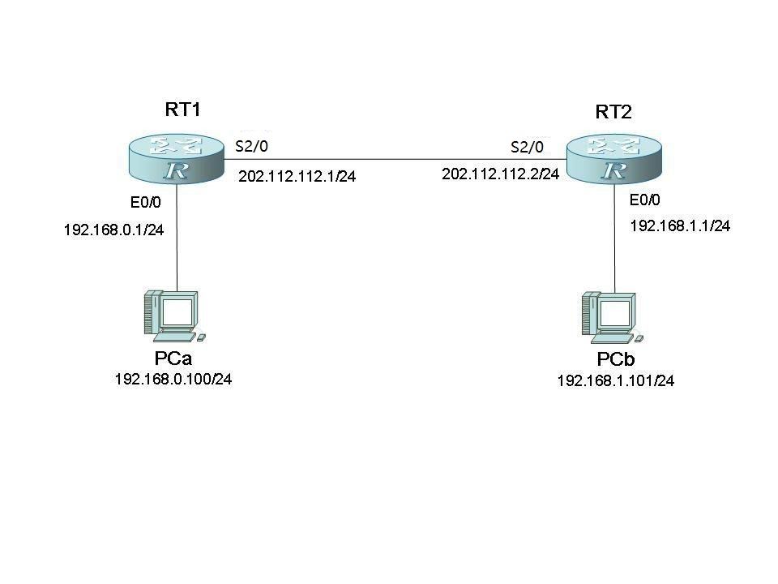

12.2.4 实验设备
2 台路由器、2 台 PC

12.2.5 实验步骤
1) 按照实验拓扑图连线并配置 PC 的 IP 地址，子网掩码均为255.255.255.0,其中 PCa 的网关为 192.168.0.1，PCb 的网关为 192.168.1.1。（本实验实际上不需要连两个路由器之间的网线，只需要连路由器和PC）
以PCa为例，配置好的IP如下图：
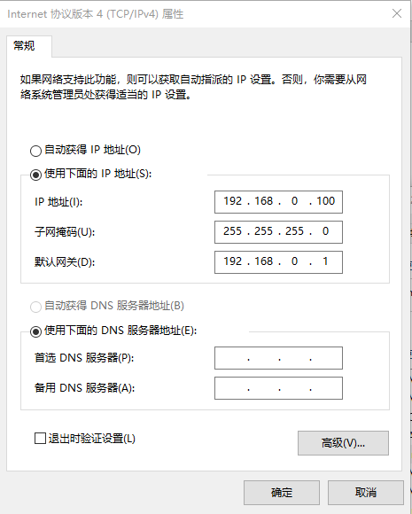
2)
登陆后，请按照如下步骤重置交换机：（如果在光标前显示[...]，说明你位于系统视图中，先按Ctrl+Z退出系统视图），然后输入reboot，第一个选项输入N，第二个输入Y，等待一段时间后即可。

配置 RT1:
***
[H3C] system-view
[H3C] sys RT1
***
[RT1]interface Serial 2/0
[RT1-Serial2/0] ip address 202.112.112.1 255.255.255.0
[RT1-Serial2/0] quit
[RT1] interface GigabitEthernet 0/0
[RT1-GigabitEthernet0/0]ip address 192.168.0.1 255.255.255.0
[RT1-GigabitEthernet0/0]quit
[RT1]ip route-static 192.168.1.0 255.255.255.0 202.112.112.2 //设置静态路由

同理配置 RT2:
***
[H3C] system-view
[H3C] sys RT2
[RT2] interface Serial 2/0
[RT2-Serial2/0] ip address 202.112.112.2 255.255.255.0
[RT2-Serial2/0] quit
[RT2] interface GigabitEthernet 0/0
[RT2- GigabitEthernet0/0] ip address 192.168.1.1 255.255.255.0 //设置静态路由
[RT2- GigabitEthernet0/0] quit
***
[RT2]ip route-static 192.168.0.0 255.255.255.0 202.112.112.1

3) PCa 与 PCb 相 ping，查看是否能 ping通。
并且输入命令查看路由表：
[RT1]display ip routing-table
(注意截图)

12.2.6 实验配置与命令
操作 | 命令
静态路由设置 | ip route-static 192.168.0.0 255.255.255.0 202.112.112.2

12.2.7 实验结果分析与总结
通过本实验了解静态路由的基本配置和基本原理以及如何查看路由表的结构。

12.3 实验 12-2 VLAN 间路由

12.3.1 实验内容
同过VLAN技术可以实现广播范围的控制，提升网络的性能。但不同的VLAN 内部的计算机之间不能够访问。因此，我们采用 VLAN 路由来实现不同 VLAN 间的互相访问。VLAN 路由可以通过路由器来实现，也可以通三层交换机来实现。其中通过路由器来实现不同的VLAN 的连通，需要为每个VLAN提供一个接入端口，成本较高，且路由器通过软件转发，效率比较低。常用的是三层交换机实现 VLAN 路由。

12.3.2 实验目的
通过实验掌握：VLAN 路由的基本原理和基本配置。

12.3.3 实验拓扑图
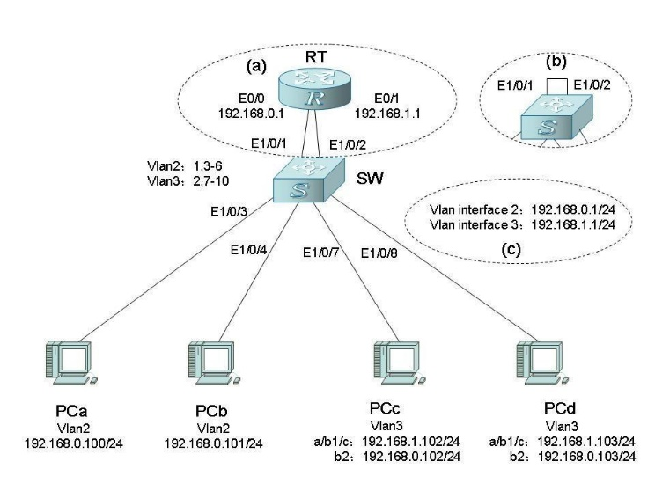
注：
所有PC都要配置默认网关，在【属性】里面。
PCa和PCb的默认网关是192.168.0.1（拓扑图中路由器左侧的网关地址）
PCc和PCd的默认网关是192.168.1.1（拓扑图中路由器右侧的网关地址）
要注意在使用b2方式时，PCc和PCd的默认网关也为192.168.0.1（其实就是根据ip地址来写默认网关）

12.3.4 实验设备
1 台 3 层交换机、1 台路由器、4 台 PC

12.3.5 实验步骤
1）按照拓扑图连线并设置各台 PC 的 IP 地址。
注：图中虚线画出的 a、b、c 为实现 VLAN 见路由的三种方式，所以连线和 IP 的配置也有不同方式，其中的 b1 和 b2 又为 b 方式的两种，此步骤中暂时先对公共部分（即交换机与PC之间的连线）进行连线和配置，不同方式的先放置，待后步操作。同时，需要注意的是各个端口之间的对应关系！！！

- 配置三层交换机将各个端口分配到两个 VLAN 中
登陆后，请按照如下步骤重置交换机：（如果在光标前显示[...]，说明你位于系统视图中，先按Ctrl+Z退出系统视图），然后输入reboot，第一个选项输入N，第二个输入Y，等待一段时间后即可。
***
<H3C>sys
[H3C]sys SW
[SW] vlan 2
[SW-vlan2]port GigabitEthernet 1/0/1 GigabitEthernet 1/0/3 to GigabitEthernet 1/0/6
[SW-vlan2]vlan 3
[SW-vlan3]port GigabitEthernet 1/0/2 GigabitEthernet 1/0/7 to GigabitEthernet 1/0/10

3）配置 VLAN 间路由
（方式 a）
按照方式 a 连线并设置 PC 的 IP 地址，配置路由器
*** 参考命令
<H3C>sys
[H3C]sys RT
[RT] interface GigabitEthernet 0/0
[RT-GigabitEthernet0/0] ip address 192.168.0.1 255.255.255.0
[RT-GigabitEthernet0/0] quit
[RT] interface GigabitEthernet 0/1
[RT-GigabitEthernet0/1] ip address 192.168.1.1 255.255.255.0
[RT-GigabitEthernet0/1] quit
[RT]

***
将不同 VLAN 的两台 PC 互相 ping，查看能否 ping 通。
参考结果：不同PC之间均能ping通。

使用方式a,通过路由器联通不同VLAN,所有电脑均可联通，如果不通，可以先检查相同VLAN能不能ping通，如果可以ping通则说明SW配置无误；然后可以ping网关，如果不能ping通则是路由器没通，路由器能ping通则电脑大概率可以ping通。

（方式 b）
方式b1：去除方式 a 的连线，保留公共部分的连线，PC 机的 IP 地址为 b1 方式（不用修改），将三层交换机的 Ethernet 1/0/1 和 Ethernet 1/0/2 用网线直接相连，将不同 VLAN的两台 PC 互相 ping，查看能否 ping 通；
参考结果：无路由器交换信息，不同VLAN不能ping通，相同VLAN可以ping通

方式b2：修改 PC 机的 IP 地址为 b2 方式，再查看能否 ping 通。
参考结果：无路由器时，即使改到同一个网关下，不同VLAN也不能互通，相同VLAN仍能ping通

（方式 c）
去除 b 方式的连线，保留公共部分的连线，修改 PC 机的 IP 地址为 c 方式，配置三层交换机以实现其 vlan 间路由功能。
（注意在执行下面命令前需要先按a中操作）
参考命令：
[SW] interface Vlan-interface 2
[SW-Vlan-interface2] ip address 192.168.0.1 255.255.255.0
[SW-Vlan-interface2] quit
[SW] interface Vlan-interface 3
[SW-Vlan-interface3] ip address 192.168.1.1 255.255.255.0
[SW-Vlan-interface3] quit
[SW]

将不同 VLAN 的两台 PC 互相 ping，查看能否 ping 通。
参考结果：不同PC之间均能ping通。

12.3.6 实验配置与命令
配置 | 命令 | 说明
进入系统视图 | system-view | -
创建 VLAN 端口并进入 VLAN 端口视图 | interface  vlan-interface  vlan-interface-id | 必选  如果该 VLAN 端口已经存在，则直接进入该VLAN 端口视图
配置 VLAN 端口的IP 地址 | ip address ip-address  {mask | mask-length}  [ sub ] | 可选  缺省情况下，没有配置VLAN 端口的 IP 地址
为 VLAN 端口指定一个描述字符串 | description text | 可选  缺省情况下，VLAN 端口的描述字符串为该VLAN 端口的端口名，如“Vlan-interface1 Interface”
打开 VLAN 端口 | undo shutdown | 可选  缺省情况下，VLAN 端口的状态为打开，此时VLAN 端口状态受 VLAN中端口状态的影响，即：当 VLAN 中所有以太网端口状态为 down时，VLAN 端口为 down状态，即关闭状态；当VLAN 中有一个或一个以上的以太网端口处于 up 状态时，则 VLAN端口处于 up 状态。如果将 VLAN 端口的状态设置为 down，则 VLAN端口的状态始终为down，不受 VLAN 中端口状态的影响
进入 VLAN 视图 | vlan vlan-id | 必选  如果指定的 VLAN 不存在，则该命令先完成VLAN 的创建，然后再进入该 VLAN 的视图
向当前 VLAN 中添加一个或一组Access 端口 | port interface-list | 必选  缺省情况下，系统将所有端口都加入到VLAN1

12.3.7 实验结果分析与总结
通过 VLAN 路由技术，我们很容易地实现了 VLAN 间设备互相访问的需求，本实验中的 c 方式即为本实验的目的方式。

